Grupa „Jeżyków” (26.10-30.10.2020 r)
Temat tygodnia: Zwierzęta z dżungli i sawanny.
- Zapoznanie ze słowami Sawanna i dżungla.

Sawanna – obszar ziemi porośnięty sucho lubną trawą. W Afryce na sawannie rośnie trawa słoniowa, która dochodzi do 5 metrów wysokości. Na sawannie wyraźnie zaznaczone są pora sucha i pora deszczowa. Rosną na niej nieliczne drzewa, takie jak: akacje, baobaby i palmy.
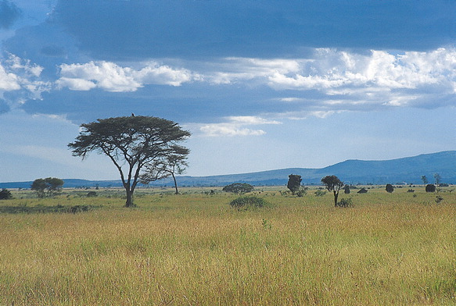

Dżungla - to w języku potocznym wilgotny las równikowy. Roślinność w dżungli jest bardzo gęsta i bujna. Rośnie tu wiele gatunków drzew. Wnętrze lasu jest bardzo cieniste.

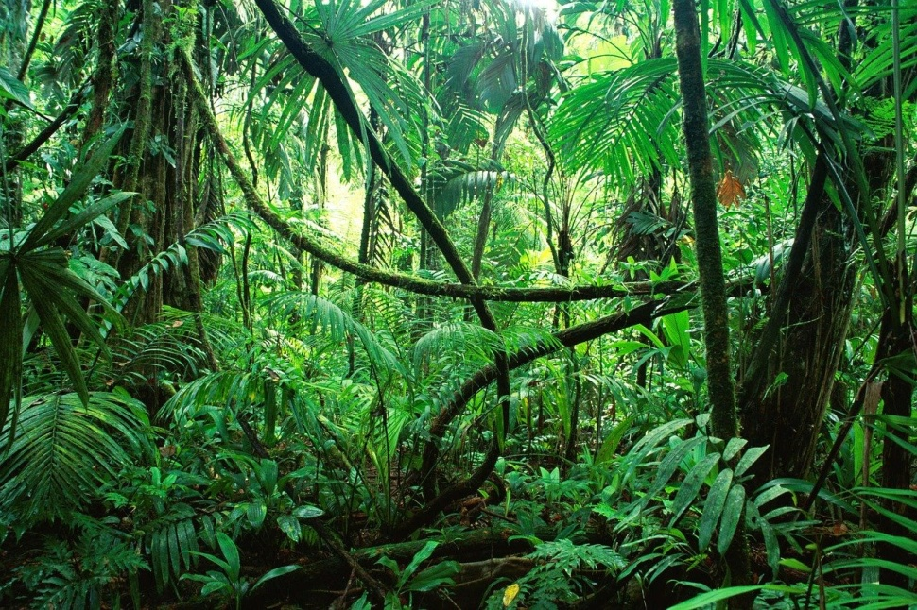
Film edukacyjny: https://www.youtube.com/watch?v=qkA2NHliZtg

- Zapoznanie ze zwierzętami dżungli i sawanny – zwierzętami egzotycznymi (fotografie zwierząt) – ZAŁĄCZNIK 1.
Rozmowa z rodzicem na temat wyglądu prezentowanych zwierząt.

- Ciekawostka dotycząca zebry i antylopy, lwa, hipopotama, nosorożca, małpy, węża, krokodyla, tygrysa, słonia (fotografie zwierząt) – ZAŁĄCZNIK 1

Zebra na czarnej sierści ma białe pasy. Jest ssakiem, należy do rodziny koniowatych. Zamieszkuje Afrykę – sawannę. Żyje w stadach, gdzie głównie jest jeden samiec z haremem samic. Odżywia się trawami i ziołami. Jej największym wrogiem jest lew, przed którym szybko ucieka. Rodzi jedno młode, które osiąga dojrzałość w wieku trzech lat.

Antylopa to ssak z rodziny wołowatych. Do antylop zalicza się wiele gatunków, np. gnu i gazelę. Antylopy mają małą głowę, długą szyję i długie kończyny. To gatunek stadny.

Lew to mięsożerny ssak z rodziny kotowatych. Żyje w zorganizowanych grupach. Jest jednym z najniebezpieczniejszych zwierząt afrykańskich. Samiec lwa rozpoznawany jest po charakterystycznej grzywie. Zajmuje się zdobywaniem i obroną terytorium oraz ochroną stada. Samice lwa polują i opiekują się lwiątkami.

Hipopotam to duży roślinożerny ssak żyjący w Afryce. Zasiedla rzeki i jeziora. Prowadzi ziemno-wodny tryb życia. W dzień hipopotamy najczęściej pozostają w wodzie, aktywne są dopiero po zmierzchu i nocą. Żywią się trawą, zjadają także rośliny wodne.

Nosorożce zamieszkują sawanny i zarośla Afryki oraz Azji Południowo-Wschodniej. Ich ciało pokrywa gruba skóra koloru siwego. W okolicy nosa wyrastają nosorożcom rogowe wyrośla (jedno lub dwa). Nosorożce prowadzą głównie nocny tryb życia. Żyją raczej samotnie.

Małpy należą do ssaków o czterech chwytnych kończynach. Kończyny przednie są zwykle dłuższe od tylnych. Mózg małp jest silnie rozwinięty. Ciało pokryte jest włosami. Podobnie jak ludzie małpy mają 32 zęby. Wiele gatunków małp posiada ogon, który spełnia często rolę chwytną. Większość małp żyje w stadach.

Węże należą do gadów. Charakteryzują się wydłużonym ciałem pozbawionym nóg. Aparat szczęko-wy węży umożliwia szerokie rozwarcie, dzięki czemu węże mogą połykać w całości dużo większe od siebie ofiary. Wśród węży występują gatunki jadowite.

Krokodyle to duże gady drapieżne wiodące ziemno-wodny tryb życia. Krokodyle mają długie spłaszczone pyski. Świetnie pływają. Skóra krokodyli jest bardzo gruba. Pokrywają ją niezachodzące na siebie łuski. Gady te mają silne szczęki. Samice składają jaja w zagłębieniach terenu i – w przeciwieństwie do większości gadów – opiekują się swoim potomstwem.

Tygrys to największy ssak drapieżny. Jest blisko spokrewniony z lwem, lampartem i jaguarem. Polu-je głównie wieczorem i o świcie. Jego rdzawobrunatne ubarwienie ciała posiada charakterystyczne czarne pręgi.

Słonie to największe współcześnie żyjące zwierzęta lądowe. Żyją w grupach rodzinnych. Żywią się roślinami. Trąba służy słoniom do oddychania, wąchania, picia, zbierania pożywienia i kąpieli. Ciosy słoni to nic innego jak przedłużone zęby – siekacze, które rosną w ciągu całego życia słonia. Stopy słoni po spodniej stronie są miękkie, dzięki czemu, mimo swojej dużej masy, może poruszać się bez-szelestnie. Słonie wykorzystują uszy do chłodzenia swojego ciała

- Wysłuchanie odgłosów zwierząt z dżungli i sawanny (nagranie odgłosów) –
https://www.youtube.com/watch?v=Rerv4Ppfq7U

Próby naśladowania odgłosu słonia.

- Ćwiczenia ruchowe:
Potrzebne będą krążki w kolorach zielonym i czerwonym.
• Zabawa orientacyjno-porządkowa Lot samolotem. (R – rodzic)
R. unosi zielony krążek. Dziecko jest samolotem biega z ramionami wzniesionymi w bok. Gdy R. unosi czerwony krążek, dziecko zatrzymuje się i wykonuje przysiad podparty. Zabawę powtarzamy 2 lub 3 razy.
• Ćwiczenie ramion Małpki się cieszą.
Dziecko siedzi w siadzie skrzyżnym, powoli podnosi ramiona jak najwyżej i spogląda w górę. Na sygnał R. klaszcze, odliczając do pięciu. Następnie opuszcza ramiona bokiem.
• Ćwiczenia dużych grup mięśniowych – Żyrafa chce jeść.
Dziecko stoi swobodnie, wykonuje przysiad podparty, a następnie powolny wyprost z uniesieniem ramion i wspięciem na palcach.
• Ćwiczenie z elementem skoku – Skoki kangurów.
Dziecko na zawołanie R.: Hop, kangurku!, wykonuje podskok obunóż do wyznaczonej linii i z powrotem.
• Ćwiczenia uspokajające Parada zwierząt.
Dziecko maszeruje po obwodzie koła, naśladując ruchy wybranych zwierząt egzotycznych.
- Słuchanie wierszy I. R. Salach z serii Zwierzęta egzotyczne.

Słoń
Słoń ma trąbę, słoń ma kły,
ale wcale nie jest zły.
To łagodne, miłe zwierzę
– idź do zoo, to uwierzysz.

Żyrafa
Długą szyję ma żyrafa,
wysoka jest jak szafa.
Na palce się nie wspina,
gdy liście z drzewa wcina.

Lew
Złota grzywa lśni w słońcu,
to król zwierząt jest w końcu.
Głośno ryczy, ale... nie boję się go wcale.

Hipopotam
Małe oczy, małe uszy,
z wody wcale się nie ruszy.
Lecz nie drażnij tego zwierza,
bo do szarży zaraz zmierza.

Pantera
Na arenę wkroczy teraz cętkowana pantera.
Na drzewo się wspina, na płotek.
O! To bardzo groźny kotek.

Kangur
Zakupów nie robi, ale torbę trzyma,
a w tej torbie śpi kangurza dziecina.

Małpy
Różnie bywa z małpami,
popisują się figlami.
Skaczą z drzewa na drzewo,
lubię małpki na pewno.

Krokodyl
Krokodyl w Nilu mieszka,
zna go Bambo, nasz koleżka.
Ja mu wcale nie zazdroszczę,
że krokodyla nie goszczę.

Nosorożec
Nosorożec szczyci się rogiem,
ja tego zrobić nie mogę.
To zwierzę srogie i dzikie,
uciekam od niego z krzykiem

- Rozmowa na temat wierszyków.
R. zadaje pytania:
Jakie miejsce przed chwilą odwiedziliśmy?
Jakie zwierzęta spotkaliśmy w zoo?
Czego dowiedzieliśmy się o żyrafie (o słoniu)?
R. prosi także o podanie nazw innych zwierząt, które można spotkać w ogrodzie zoologicznym.

- Zagadki tekstowe – O kim mówię?

Nie chodzi a pełza,
nie mówi a syczy.
Gdy małpa go spotka,
ze strachu aż krzyczy. (wąż)

Wielkie uszy,
długi nos, grube nogi,
ostry cios.
To ogromny szary zwierz.
Kim on jest? Czy już wiesz? (słoń)

Dużą paszczę ma ten zielony zwierz.
W rzece świetnie pływa,
ale to nie ryba. (krokodyl)

Czterema łapkami powoli tupie.
Gdy się czegoś boi, chowa się w skorupie. (żółw)

- Kończenie wypowiedzi Czy wiesz, że wśród zwierząt naj...?

R. rozpoczyna zdanie i dopowiada jego zakończenie bez podania nazwy zwierzęcia. Dziecko odgaduje, o jakie zwierzę chodzi, np.:

Czy wiesz, że wśród zwierząt najbardziej rozbrykane i figlujące zwierzęta to...? (małpy)
Najwolniej poruszają się... (żółwie)
Najszybszy biegacz z wszystkich zwierząt to... (gepard)
Najwyższa z wszystkich zwierząt jest... (żyrafa)
Najdłuższą szyję ma... (żyrafa)
Najcięższy ssak na lądzie to... (słoń)
Najlepszym skoczkiem jest... (kangur)
Najbardziej leniwe zwierzę to... (leniwiec)
Największe uszy ma... (słoń)
Najostrzejszy nos ma... (nosorożec).

- Zabawy badawcze.

Badanie całych bananów. Taca z bananami, lupy (opcjonalnie).
R. prezentuje banany. Dziecko bada zgromadzone banany: ogląda je, dotyka ich, obserwuje pod lupą. Opisuje ich cechy, np.: kształt, kolor, wielkość, cię-żar, strukturę powierzchni.

Badanie chipsów bananowych. Taca, chipsy bananowe, lupy (opcjonalnie)
R. pokazuje tacę z suszonymi plasterkami bananów – chipsami bananowymi. Przełamuje jeden. Następnie proponuje zbadanie ususzonych plasterków. Dziecko wącha chipsy bananowe, bada je przez lupę, a następnie wypowiada się na temat swoich spostrzeżeń.
Badanie części jadalnej bananów. Banany, nożyk, dwie miski, wysokie naczynie, blender, lupy (opcjonalnie).
R. obiera banany ze skórki. Zwraca uwagę na część jadalną bananów oraz na konieczność wyrzucania skórki po bananach do kosza. Następnie dzieli banany na dwie części. Jedne banany kroi na mniejsze części i wkłada do miski. Pozostałe banany wkłada do wysokiego naczynia i miksuje blenderem. Przekłada zmiksowane banany do osobnej miski. Dziecko ogląda banany w obu miskach. Wypowiada się na temat różnic w konsystencji bananów.

Degustowanie bananów. Talerzyk i łyżeczka; zdjęcie przedstawiające bananowiec – ZAŁĄCZNIK NR 2.
R., z pomocą dziecka, rozkłada na stolikach talerzyki i łyżeczki. Nakłada banan w trzech postaciach: chips bananowy, kawałek banana, zmiksowany banan. Dziecko degustuje banany. Określa walory smakowe każdej postaci banana. Porównuje smak bananów: świeżych, ususzonych i zmiksowanych. Typuje, która postać banana według dziecka jest najsmaczniejsza. Dziecko uzasadnia swoje zdanie. Na koniec R. pyta, co wie na temat bananów, do czego ludzie wykorzystują banany. Mówi dziecku o właściwościach odżywczych bananów i ich zastosowaniu w przemyśle spożywczym. Następnie pokazuje dziecku na zdjęciu bananowiec. Przekazuje ciekawostki na temat banana.

Banany rosną na bananowcach. Uprawiane są w Afryce, Azji i w Australii. Owoce banana są pokryte grubą żółtą skórką. Banany są bardzo zdrowe, zawierają wiele błonnika, składników mineralnych (magnezu, fosforu, wapnia i bardzo dużo potasu), a także witamin (A, C, E, K oraz witamin z grupy B). Warto jeść banany, zwłaszcza wtedy, gdy cierpi się na biegunkę i wrzody.

- Zabawa z liczeniem Zwierzęta z dżungli i sawanny

R pokazuje dziecku jedno ze zwierząt egzotycznych. obok liczbę kropek (1-5). Zadaniem dziecka jest wykonanie, np.:
- 3 kroków słonia,
- 2 podskoków małpki,
- 4 ryków lwa,
- 5 pełznięć węża,
- 1 podskoku kangura.

- Zabawa ruchowa przy piosence Idziemy do zoo
https://www.youtube.com/watch?v=rXz-hKkUvoM

Idziemy do zoo, zoo, zoo
Idziemy do zoo, zoo, zoo
Idziemy do zoo
Zoo, zoo, zoo
Idziemy do zoo, zoo, zoo
Idziemy do zoo, zoo, zoo
Idziemy do zoo
Zoo, zoo, zoo

W pierwszej klatce małpy skaczą hop, hop, hop
W pierwszej klatce małpy skaczą hop, hop, hop
Za ogony siebie łapią i na linach się bujając
W pierwszej klatce małpy skaczą hop, hop, hop

A papugi wciąż gadają "daj, daj, daj"
A papugi wciąż gadają "daj, daj, daj"
Ciągle skrzeczą, piszczą, wrzeszczą "daj mi loda, ciastko, żelka"
A papugi wciąż gadają "daj, daj, daj, daj, daj"

Idziemy do zoo, zoo, zoo
Idziemy do zoo, zoo, zoo
Idziemy do zoo
Zoo, zoo, zoo
Idziemy do zoo, zoo, zoo
Idziemy do zoo, zoo, zoo
Idziemy do zoo
Zoo, zoo, zoo

Słonie trąbą wodę piją chlup, chlup, chlup
Słonie trąbą wodę piją chlup, chlup, chlup
Bo tak już jest to zrobione trąbą piją wodę słonie
Słonie trąbą wodę piją chlup, chlup, chlup
No a hieny wciąż się śmieją hi, hi, hi
No a hieny wciąż się śmieją hi, hi, hi
Nie wiadomo wciąż dlaczego humor dopisuje hienom
No a hieny wciąż się śmieją hi, hi, hi, hi, hi

Idziemy do zoo, zoo, zoo
Idziemy do zoo, zoo, zoo
Idziemy do zoo
Zoo, zoo, zoo
Idziemy do zoo, zoo, zoo
Idziemy do zoo, zoo, zoo
Idziemy do zoo
Zoo, zoo, zoo
Idziemy do zoo, zoo, zoo
Idziemy do zoo, zoo, zoo
Idziemy do zoo
Zoo, zoo, zoo
Idziemy do zoo, zoo, zoo
Idziemy do zoo, zoo, zoo
Idziemy do zoo
Zoo, zoo, zoo

- Praca plastyczna- technika dowolna (np. kolorowanie, malowanie, wyklejanie) Załącznik nr 3
ZAŁĄCZNIKI:
• NR1 – Fotografie zwierząt egzotycznych.
• NR 2 – Fotografia bananowca.
- NR 3- Kolorowanka
- NR 4 –Karty pracy

